# Università degli studi di Napoli Federico II

# Scuola Politecnica e delle Scienze di Base

# Dipartimento di Ingegneria Elettrica e Tecnologie dell’Informazione



Anno accademico 2020/2021

Progettazione e sviluppo di un sistema informativo e un applicativo Java

per la gestione di progetti in un’azienda.

## Esposito Sara Trinchillo Giusi Ornella Gentile Beniamino

## N86003374 N86003950 N86003004

Indice

Capitolo 1 Analisi delle richieste e scelte implementative 3

Capitolo 2 diagramma delle classi di design 4

Capitolo 3 CRC Card 5

Capitolo 4 Sequence Diagram 11

Sequence Diagram: Accedi Sviluppatore 11

Sequence Diagram: Elimina Progetto 12

# Capitolo 1 Analisi delle richieste e scelte implementative

Il sistema informativo, composto da una base di dati relazionale e un applicativo Java sviluppato ha il compito di gestire i progetti in un’azienda. Per un perfetto funzionamento è necessario tener traccia dei dipendenti della suddetta azienda ricordando che ognuno di essi ha un ruolo, in particolare per ogni progetto ci sarà un unico project manager. Per ogni dipendente si è scelto un identificativo reale, ossia, il codice fiscale.

Ovviamente un dipendente può assumere ruoli diversi a seconda del progetto a cui fa riferimento, ciò vuol dire che un Project Manager può anche essere registrato come semplice sviluppatore e lavorare a progetti creati da altri project manager. Ciò implica anche, inevitabilmente, che un project manager non può lavorare anche in qualità di sviluppatore per un progetto da lui creato.

Un project manager può creare un progetto, il quale avrà una specifica tipologia, che può essere: “Ricerca di base”, “Ricerca Industriale”, “Ricerca sperimentale”, “Sviluppo Sperimentale”, ed uno o più ambiti, tra cui: Economia, Medicina, Informatica.

Al fine di collaborare alla realizzazione del progetto, permettendo così un confronto, ogni gruppo potrà partecipare a dei meeting telematici o fisici organizzati dal project manager. Il project manager deve poter accedere ai registri delle presenze dei propri colleghi, alle loro skill e al loro salario al fine dell’organizzazione dei gruppi e della valutazione aziendale di ogni singolo membro.

In particolare, un project manager può scegliere gli sviluppatori che parteciperanno ai suoi progetti in base ad una selezione che implica i seguenti fattori:

* Lo sviluppatore deve avere un salario medio maggiore di quello inserito dal project manager come richiesta;
* Lo sviluppatore deve soddisfare la skill richiesta dal project manager;
* L’ultima valutazione aziendale ottenuta dallo sviluppatore deve essere uguale a quella inserita dal project manager;
* Un project manager può inserire una tipologia di progetto a cui sarebbe buono che lo sviluppatore avesse già lavorato. Quest’ultima richiesta non è indispensabile, ma chi la soddisfa viene mostrato tra i primi sviluppatori adatti. La scelta di rendere questa richiesta non indispensabile si basa sull’idea di favorire l’inserimento anche di nuovi sviluppatori che non hanno ancora partecipato ad alcun progetto.

# Capitolo 2 diagramma delle classi di design

Il diagramma delle classi di design permette di conoscere le varie classi implementate per la realizzazione del sistema e il tipo di associazioni che queste ha tra loro. Considerando il gran numero di classi implicate si è scelto di raggrupparle in package. Nella figura 8 è possibile visionare l’intero diagramma delle classi, mentre nelle figure da 1 a 7, è possibile vedere nel dettaglio ogni package.

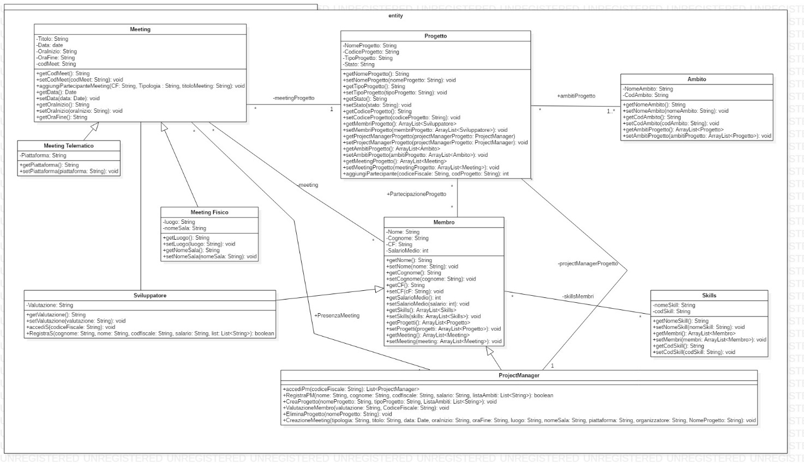

Figura 1

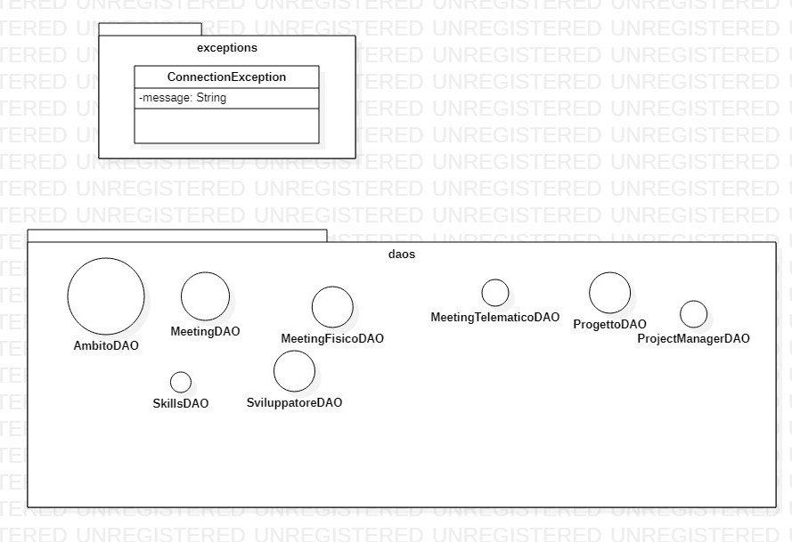

Figura 2

Figura 3

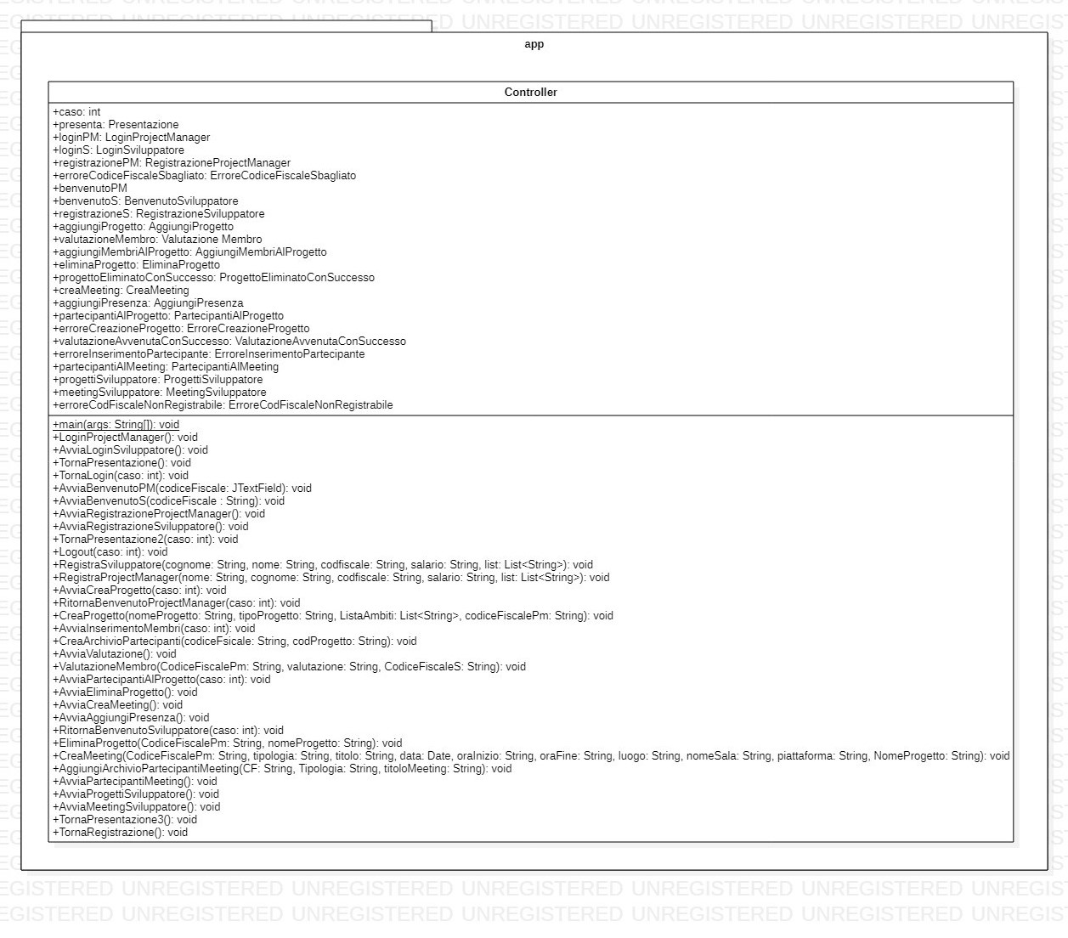

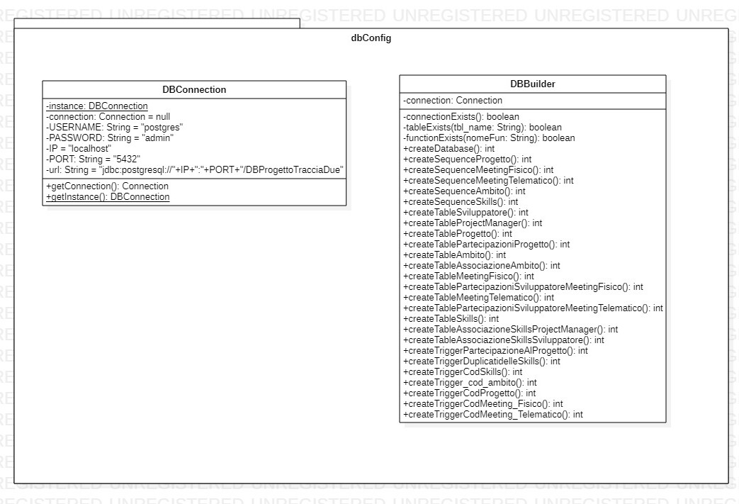 Figura 4

Figura 5

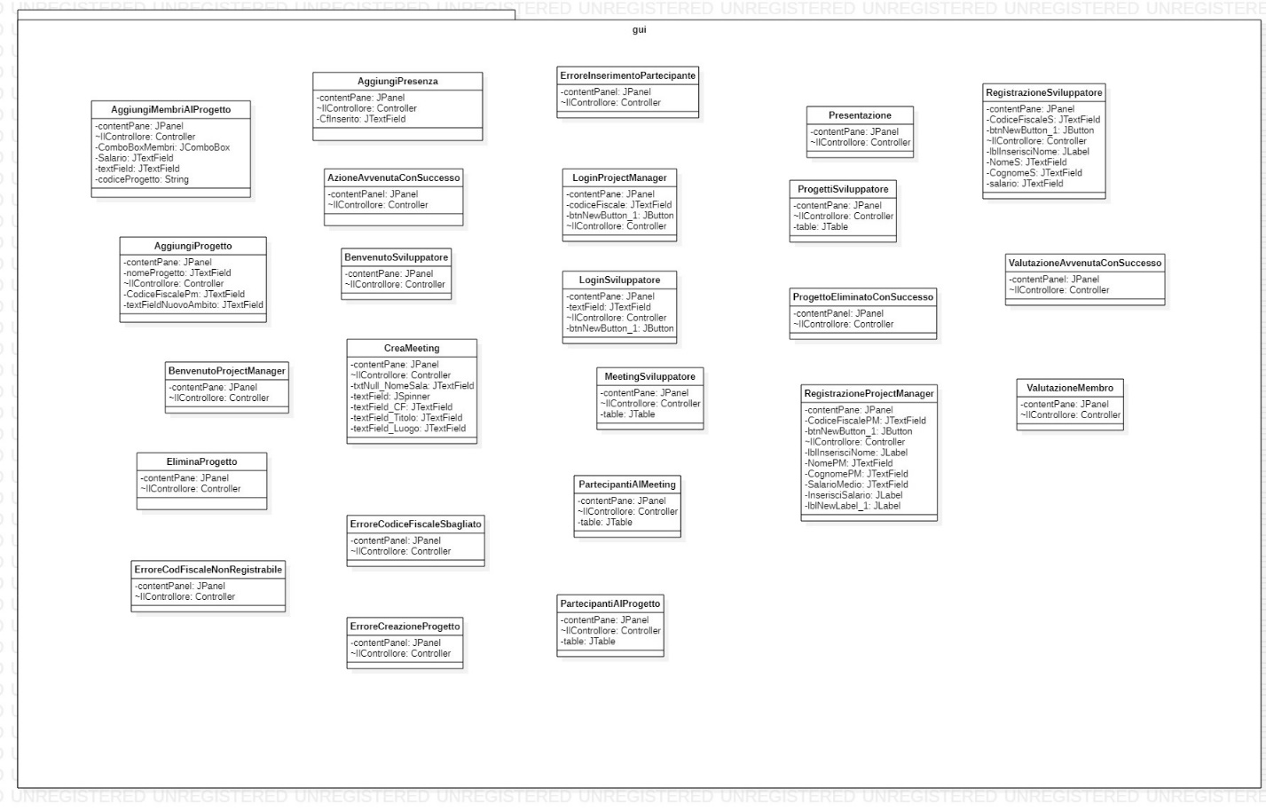

Figura 6

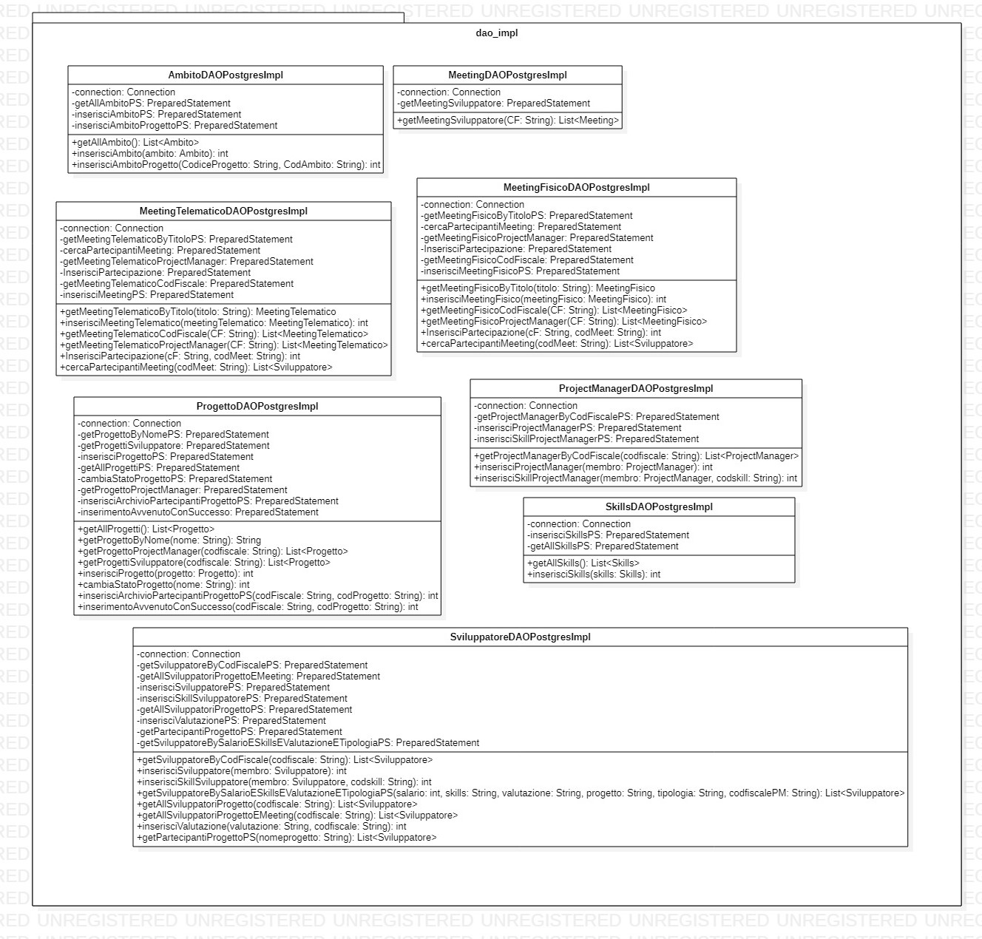

Figura 7

Figura 8

# Capitolo 3 CRC Card

Nelle CRC Cards è possibile vedere in maniera semplice ed intuitiva per ogni classe quale ruolo svolge, quali sono i suoi compiti o mansioni e con quali altre classi interagisce per soddisfare ogni compito.

|  |  |
| --- | --- |
| **CLASSE**: Controller | |
| **RESPONSABILITA’:** | **COLLABORATORI:** |
| Creazione e connessione con il database | DBConnection, Connection |
| Creazione delle tabelle, sequenze e trigger nel database | DBBuilder |
| Gestione delle GUI | Package Gui |
| Controlla esattezza del codice fiscale del project manager | Project Manager |
| Controlla esattezza del codice fiscale dello sviluppatore | Sviluppatore |
| Registra un nuovo Project Manager | Project Manager |
| Registra un nuovo Sviluppatore | Sviluppatore |
| Creazione Progetto | Progetto |
| Aggiunge partecipanti a un progetto | Progetto |
| Valuta Sviluppatore | Project Manager |
| Elimina Progetto | Project Manager |
| Crea progetti | Project Manager |
| Aggiunge la presenza degli sviluppatori al meeting | Meeting |

|  |  |
| --- | --- |
| **CLASSE**: AmbitoDAOPostgresImpl | |
| **SUPERCLASSE:** AmbitoDAO | |
| **RESPONSABILITA’:** | **COLLABORATORI:** |
| Passare una query al database al fine di creare un nuovo ambito |  |
| Passare una query al database al fine di assegnare un ambito a un progetto |  |
| Passare una query al database al fine di avere gli ambiti creati in precedenza |  |

|  |  |
| --- | --- |
| **CLASSE**: MeetingDAOPostgresImpl | |
| **SUPERCLASSE:** MeetingDAO | |
| **RESPONSABILITA’:** | **COLLABORATORI:** |
| Passare una query al database al fine di salvare i meeting a cui ha partecipato uno sviluppatore |  |

|  |  |
| --- | --- |
| **CLASSE**: ProjectManagerDAOPostgresImpl | |
| **SUPERCLASSE:** ProjectManagerDAO | |
| **RESPONSABILITA’:** | **COLLABORATORI:** |
| Passare una query al database al fine di salvare un project manager in base al suo codice fiscale |  |
| Passare una query al database al fine di inserire un project manager |  |
| Passare una query al database al fine di inserire le skill appartenenti a un project manager |  |

|  |  |
| --- | --- |
| **CLASSE**: SkillsDAOPostgresImpl | |
| **SUPERCLASSE**: SkillsDAO | |
| **RESPONSABILITA’:** | **COLLABORATORI:** |
| Passare una query al database al fine di creare nuove skills |  |
| Passare una query al database al fine di salvare tutte le skills |  |

|  |  |
| --- | --- |
| **CLASSE**: SkillsDAOPostgresImpl | |
| **SUPERCLASSE**: SkillsDAO | |
| **RESPONSABILITA’:** | **COLLABORATORI:** |
| Passare una query al database al fine di creare nuove skills |  |
| Passare una query al database al fine di salvare tutte le skills |  |

|  |  |
| --- | --- |
| **CLASSE**: MeetingTelematicoDAOPostgresImpl | |
| **SUPERCLASSE:** MeetingTelematicoDAO | |
| **RESPONSABILITA’:** | **COLLABORATORI:** |
| Passare una query al database al fine di salvare un meeting telematico attraverso il titolo |  |
| Passare una query al database al fine di inserire un meeting telematico |  |
| Passare una query al database al fine di salvare meeting telematici a cui ha partecipato uno sviluppatore |  |
| Passare una query al database al fine di inserire la partecipazione di un membro a un meeting telematico |  |
| Passare una query al database al fine di salvare un meeting telematico attraverso il codice fiscale del project manager che l’ha creato |  |
| Passare una query al database al fine di salvare tutti i partecipanti di un determinato meeting telematico |  |

|  |  |
| --- | --- |
| **CLASSE**: MeetingFisicoDAOPostgresImpl | |
| **SUPERCLASSE:** MeetingFisicoDAO | |
| **RESPONSABILITA’:** | **COLLABORATORI:** |
| Passare una query al database al fine di salvare un meeting fisico attraverso il titolo |  |
| Passare una query al database al fine di inserire un meeting fisico |  |
| Passare una query al database al fine di salvare i meeting fisici a cui ha partecipato uno sviluppatore |  |
| Passare una query al database al fine di inserire la partecipazione di un membro a un meeting fisico |  |
| Passare una query al database al fine di salvare un meeting fisico attraverso il codice fiscale del project manager che l’ha creato |  |
| Passare una query al database al fine di salvare tutti i partecipanti di un determinato meeting |  |

|  |  |
| --- | --- |
| **CLASSE**: ProgettoDAOPostgresImpl | |
| **SUPERCLASSE:** ProgettoDAO | |
| **RESPONSABILITA’:** | **COLLABORATORI:** |
| Passare una query al database al fine di salvare un progetto attraverso il nome |  |
| Passare una query al database al fine di inserire un progetto |  |
| Passare una query al database al fine di salvare tutti i progetti |  |
| Passare una query al database al fine di cambiare lo stato di un progetto |  |
| Passare una query al database al fine di inserire un archivio di membri che partecipano a un progetto |  |
| Passare una query al database al fine di salvare tutti progetti a cui uno sviluppatore ha partecipato |  |

|  |  |
| --- | --- |
| **CLASSE**: AmbitoDAO | |
| **SOTTOCLASSE:** AmbitoDAOPostgresImpl | |
| **RESPONSABILITA’:** | **COLLABORATORI:** |
| Inserire un nuovo ambito | Ambito |
| Passare una query al database al fine di assegnare un ambito a un progetto |  |
| Salvare ambiti | Ambito |

|  |  |
| --- | --- |
| **CLASSE**: MeetingDAO | |
| **SOTTOCLASSE:** MeetingDAOPostgresImpl | |
| **RESPONSABILITA’:** | **COLLABORATORI:** |
| Salvare i meeting a cui ha partecipato uno sviluppatore | Meeting |

|  |  |
| --- | --- |
| **CLASSE**: SviluppatoreDAOPostgresImpl | |
| **SUPERCLASSE:** SviluppatoreDAO | |
| **RESPONSABILITA’:** | **COLLABORATORI:** |
| Passare una query al database al fine di salvare uno sviluppatore base al suo codice fiscale |  |
| Passare una query al database al fine di inserire uno sviluppatore |  |
| Passare una query al database al fine di inserire le skill appartenenti a uno sviluppatore |  |
| Passare una query al database al fine di salvare uno sviluppatore base al suo salario, le skills, la valutazione, e tipologia |  |
| Passare una query al database al fine di salvare il codice fiscale di uno sviluppatore in base ai progetti a cui ha preso parte |  |
| Passare una query al database al fine di salvare uno sviluppatore base ai progetti e meeting a cui ha preso parte |  |
| Passare una query al database al fine di inserire una valutazione a uno sviluppatore |  |
| Passare una query al database al fine di salvare i partecipanti in base ai progetti a cui ha preso parte |  |

|  |  |
| --- | --- |
| **CLASSE**: MeetingTelematicoDAO | |
| **SUPERCLASSE:** MeetingTelematicoDAOPostgresImpl | |
| **RESPONSABILITA’:** | **COLLABORATORI:** |
| Salvare un meeting telematico attraverso il titolo | Meeting telematico |
| Inserire un meeting telematico | Meeting telematico |
| Salvare i meeting telematici a cui ha partecipato uno sviluppatore | Meeting telematico |
| Inserire la partecipazione di un membro a un meeting fisico |  |
| Salvare un meeting telematico attraverso il codice fiscale del project manager che l’ha creato | Meeting Telematico |
| Inserire tutti i partecipanti di un determinato meeting telematico | Sviluppatore |

|  |  |
| --- | --- |
| **CLASSE**: ProjectManagerDAO | |
| **SOTTOCLASSE:** ProjectManagerDAOPostgresImpl | |
| **RESPONSABILITA’:** | **COLLABORATORI:** |
| Cercare un project manager in base al suo codice fiscale | Project Manager |
| Inserire un project manager | Membro |
| Inserire le skill legate a un project manager | Project Manager |

|  |  |
| --- | --- |
| **CLASSE**: MeetingFisicoDAO | |
| **SOTTOCLASSE:** MeetingFisicoDAOPostgresImpl | |
| **RESPONSABILITA’:** | **COLLABORATORI:** |
| Salvare un meeting fisico attraverso il titolo | Meeting FIsico |
| Inserire un meeting fisico | Meeting Fisico |
| Salvare i meeting fisici a cui ha partecipato uno sviluppatore | Meeting Fisico |
| Inserire la partecipazione di un membro a un meeting fisico |  |
| Salvare un meeting fisico attraverso il codice fiscale del project manager che l’ha creato | Meeting Fisico |
| Salvare tutti i partecipanti di un determinato meeting | Sviluppatore |

|  |  |
| --- | --- |
| **CLASSE**: SkillsDAO | |
| **SOTTOCLASSE**: SkillsDAOPostgresImpl | |
| **RESPONSABILITA’:** | **COLLABORATORI:** |
| Salvare una lista con tutte le skills esistenti | Skills |
| Inserire una skill | Skills |

|  |  |
| --- | --- |
| **CLASSE**: SviluppatoreDAO | |
| **SOTTOCLASSE:** SviluppatoreDAOPostgresImpl | |
| **RESPONSABILITA’:** | **COLLABORATORI:** |
| Salvare una lista di Sviluppatori in base al loro codice fiscale | Sviluppatore |
| Inserire sviluppatori | Sviluppatore |
| Inserire le skill legate a uno sviluppatore | Sviluppatore |
| Salvare una lista di sviluppatori in base al progetto a cui hanno preso parte | Sviluppatore |
| Inserire la valutazione di uno sviluppatore |  |
| Salvare la lista di sviluppatori in base al nome del progetto a cui hanno preso parte | Sviluppatore |
| Salvare una lista di sviluppatori in base alle loro skills, valutazioni e tipologia di progetti a cui hanno preso parte | Sviluppatore |
| Salvare una lista di sviluppatori in base ai progetti e ai meeting a cui hanno preso parte | Sviluppatore |

|  |  |
| --- | --- |
| **CLASSE**: DBBuilder | |
| **RESPONSABILITA’:** | **COLLABORATORI:** |
| Cerca se esiste già il database, in caso contrario lo crea con le query |  |
| Cerca se esistono già le sequenze, in caso contrario le crea con le query |  |
| Cerca se esistono già le tabelle, in caso contrario le crea con le query |  |
| Cerca se esistono già i trigger, in caso contrario le crea con le query |  |

|  |  |
| --- | --- |
| **CLASSE**: DBConnection | |
| **RESPONSABILITA’:** | **COLLABORATORI:** |
| Ottiene una connessione con il database |  |
| Crea un’istanza con il database |  |

|  |  |
| --- | --- |
| **CLASSE**: Meeting | |
| **SOTTOCLASSE**: MeetingFisico, MeetingTelematico | |
| **RESPONSABILITA’:** | **COLLABORATORI:** |
| Salvare il titolo di un meeting |  |
| Salvare la data di un meeting |  |
| Salvare l’ora di inizio e fine di un meeting |  |
| Salvare il codice fiscale del project manager che organizza il meeting | Project Manager |
| Salvare il progetto di cui si parlerà nel meeting | Progetto |
| Aggiunge la presenza degli sviluppatori al meeting | Sviluppatori |

|  |  |
| --- | --- |
| **CLASSE**: Ambito | |
| **RESPONSABILITA’:** | **COLLABORATORI:** |
| Salvare il nome e il codice degli ambiti |  |
| Salvare i codici dei progetti a cui l’ambito è assegnato | Progetto |

|  |  |
| --- | --- |
| **CLASSE**: MeetingFisico | |
| **SUPERCLASSE**: Meeting | |
| **RESPONSABILITA’:** | **COLLABORATORI:** |
| Salvare il luogo dove si svolge il meeting |  |
| Salvare il nome della sala |  |

|  |  |
| --- | --- |
| **CLASSE**: MeetingTelematico | |
| **SUPERCLASSE**: Meeting | |
| **RESPONSABILITA’:** | **COLLABORATORI:** |
| Salvare la piattaforma dove si svolge il meeting |  |

|  |  |
| --- | --- |
| **CLASSE**: Membro | |
| **SOTTOCLASSE**: Project Manager, Sviluppatore | |
| **RESPONSABILITA’:** | **COLLABORATORI:** |
| Salvare nome, cognome, codice fiscale e salario medio di un membro |  |
| Salvare le skill appartenenti a un membro | Skills |
| Salvare I progetti a cui prende parte | Progetti |
| Salvare I meeting a cui prende parte | Meeting |

|  |  |
| --- | --- |
| **CLASSE**: Progetto | |
| **RESPONSABILITA’:** | **COLLABORATORI:** |
| Salvare il nome e il codice del progetto |  |
| Salvare il tipologia del progetto |  |
| Sapere se lo stato sia completato o incompleto |  |
| Salvare il project manager che ha creato il progetto |  |
| Aggiunge gli sviluppatori al progetto | Sviluppatori |

|  |  |
| --- | --- |
| **CLASSE**: ProjectManager | |
| **SUPERCLASSE**: Membro | |
| **RESPONSABILITA’:** | **COLLABORATORI:** |
| Crea progetti | Progetto |
| Valuta gli sviluppatori | Sviluppatore |
| Crea Meeting | Meeting |
| Elimina progetti | Progetto |

|  |  |
| --- | --- |
| **CLASSE**: Sviluppatori | |
| **SUPERCLASSE:** Membro | |
| **RESPONSABILITA’:** | **COLLABORATORI:** |
| Salvare la valutazione di uno sviluppatore |  |

|  |  |
| --- | --- |
| **CLASSE**: Skills | |
| **RESPONSABILITA’:** | **COLLABORATORI:** |
| Salvare il nome e il codice di una skill |  |
| Salva i membri a cui appartengono le skills | Membro |

|  |  |
| --- | --- |
| **CLASSE**: ConnectionException | |
| **SUPERCLASSE:** Exception | |
| **RESPONSABILITA’:** | **COLLABORATORI:** |
| Avvisare quando esistono errori nella connessione | Controller, DBBuilder |

# Capitolo 4 Sequence Diagram

Il sequence diagram permette di visualizzare graficamente quali sono le classi coinvolte e nello specifico i metodi per ogni classe, utilizzati per eseguire ogni singola funzionalità.

Oltre ad indicare i metodi coinvolti, specifica anche l’ordine in cui ciò avviene.

Tra le varie funzionalità del progetto si è scelto di allegare il sequence diagram di due funzionalità nello specifico:

1. Accedi Sviluppatore
2. Elimina Progetto

## Sequence Diagram: Accedi Sviluppatore

Il sequence diagram in figura 9 mostra la funzionalità “accedi sviluppatore” con il quale un sviluppatore, a partite dalla schermata principale di presentazione, riesce a accedere al suo profilo aziendale, ovviamente se si è già precedentemente registrato.

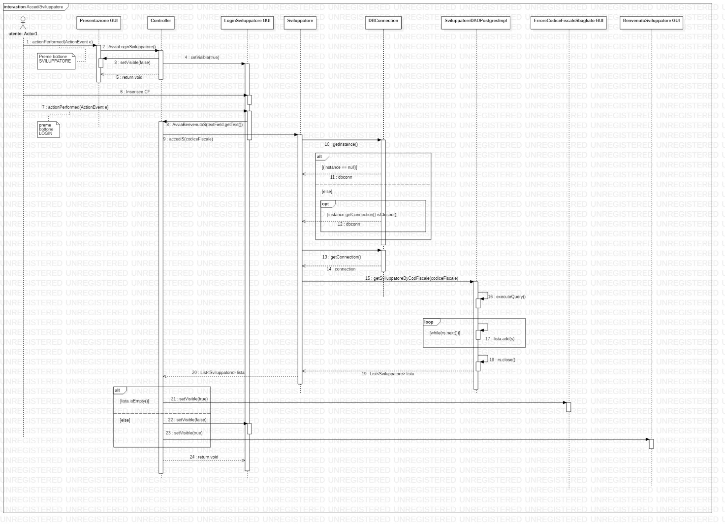 Figura 9

## Sequence Diagram: Elimina Progetto

Il sequence diagram in figura 10 mostra la funzionalità “elimina progetto” con il quale un project manager riesce a consegnare un progetto e cambiare il suo stato da ‘Incompleto’ a ‘Completo’. Il progetto viene quindi “eliminato” tra quelli attivi e non più mostrato al project manager come uno dei progetti a cui può lavorare.

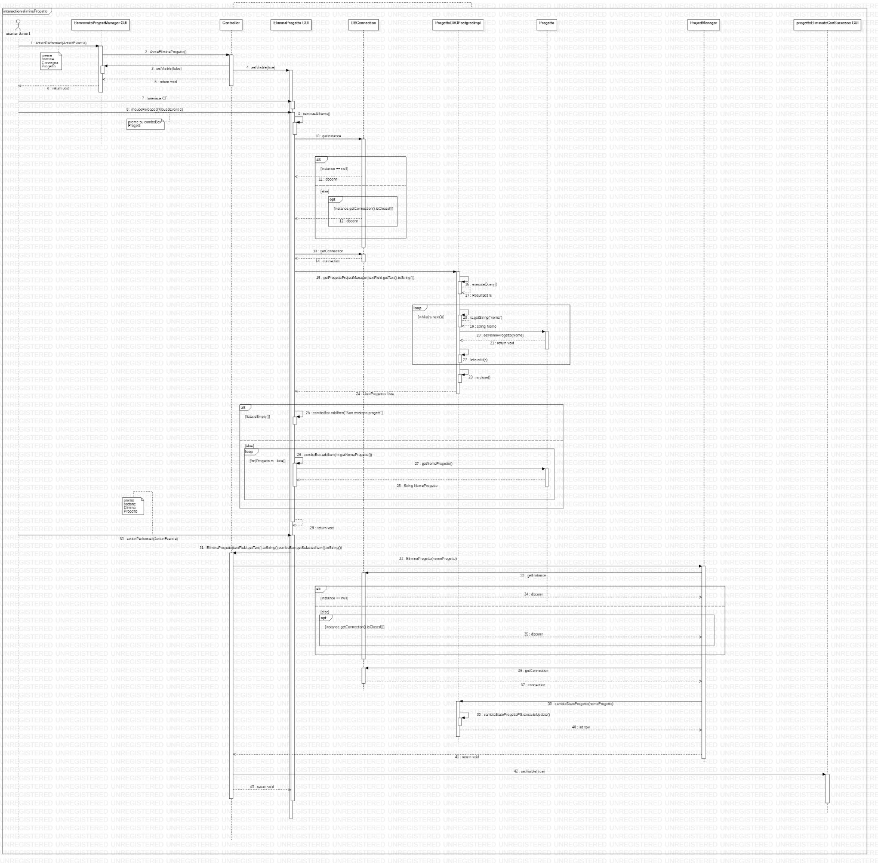

Figura 10